Tolle Farben, tolle Effekte

Blue Batik von Scheurich

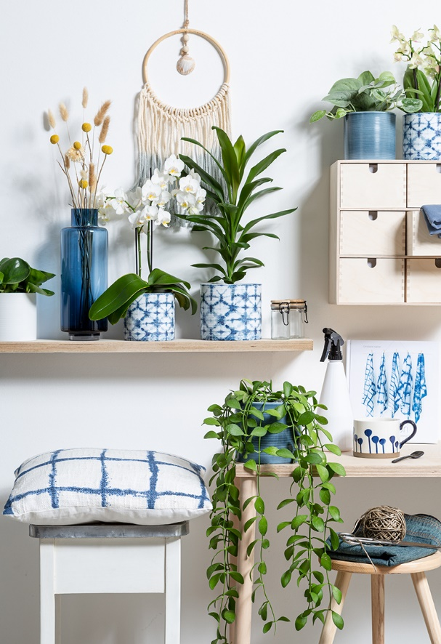
Origami, Matcha-Pulver oder die Kunst des Waldbadens – japanische Einflüsse bringen definitiv Genuss in unseren Alltag. Und jetzt kommt auch Shibori zurück: Die traditionelle Färbetechnik für Stoffe aus Japan, bei der helle Muster entstehen, liegt wieder im Trend und zeichnet aktuell die Übertöpfe Blue Batik von Scheurich absolut ästhetisch aus.

Batik at its best! Die Shibori-Optik in Blau und Weiß veredelt den klassischen Batik-Stil auf dem zylindrischen Übertopf mit klaren geometrischen Formen – genau das passende Design für ein trendiges Pflanzgefäß im modernen Interior mit natürlichem Touch. Wer diesen Style fortsetzen möchte, ergänzt das Ambiente mit weiteren Accessoires im Shibori-Muster. Auch die Erinnerungsstücke von der Asienreise sowie Pflanzen wie Phalaenopsis (Schmetterlingsorchidee) oder Cordyline (Keulenlilie) passen hier perfekt.

Die textile Anmutung verstärkt Scheurich mit der faszinierenden Rillenstruktur von Blue Batik und dem Übertopf Blue Jeans, der die typische Jeanswaschung mit einem schönen Farbverlauf aufgreift. Wie im Fashionbereich harmonieren auch bei der Wohnungseinrichtung Batik und Jeans und ergeben einen stimmigen Look, der zusammen mit hellen unifarbenen Übertöpfen Klarheit und Lebendigkeit transportiert. Blue Jeans sieht besonders gut mit einer gefleckten Efeutute (Scindapsus pictus „Silvery Ann") oder einer Dischidia nummularia aus.

Scheurich präsentiert einmal mehr Gespür für gutes Produktdesign: Außen kosmopolitisch, innen Made in Germany und 100 Prozent wasserdicht.

Lieferbare Größen: | Unverbindliche Preisempfehlungen:
Übertöpfe 828 Blue Batik:  12, 14, 16 und 19 cm | Ab € 5,79
Übertöpfe 828 Blue Jeans:  12, 14, 16, 19, 23 und 28 cm | Ab € 4,49

Über Scheurich

Mein Topf. Mein Style.
Scheurich versteht es, die unterschiedlichen Verbraucherwünsche zu erfüllen und für die angesagten Wohnstile innovative und stylishe Produkte anzubieten. Mit trendbewussten Designs, bewährter Qualität Made in Germany und einem der größten Formenangebote am Markt ist das Familienunternehmen die Nr. 1 in Europa bei Pflanzgefäßen für den In- und Outdoorbereich. Die nachhaltige Keramik- und Kunststoff-Produktion an den deutschen Standorten macht Scheurich auch zum Vorreiter beim Umweltschutz. Das Unternehmen ist Teil der Scheurich-Group und wird bis 2035 klimaneutral in seinen Werken sein.

